سمه تعالي

معاون محترم تحقیقات و فناوری دانشگاه علوم پزشکی و خدمات بهداشتی درمانی .....

با سلام
احتراما روند چرخش کار جهت ثبت نام پذیرفته شدگان برنامه پزشک پژوهشگر به صورت زیر اعلام می گردد:
- معاونت تحقیقات و فنآوری دانشگاه های میزبان مسئول هماهنگی با دیگر واحد های دانشگاه همچون معاونت آموزشی، اداره تحصیلات تکمیلی، مرکز تحقیقاتی میزبان، و همچنین دبیرخانه توسعه تحقیقات علوم پزشکی وزارت بهداشت می باشند.
- معاونین تحقیقات و فنآوری دانشگاه های میزبان یکی از اعضای هیات علمی پزشک با سابقه درخشان تحقیقاتی در آن دانشگاه را بعنوان مسئول اجرای برنامه پزشک پژوهشگر در آن دانشگاه منسوب کرده تا امور مربوط به برنامه پزشک پژوهشگر در آن دانشگاه را هماهنگ نماید.
- پذیرفته شدگان برنامه پزشک پژوهشگر جهت انجام امور ثبت نام و دیگر مسایل مربوطه می باید با مسئول اجرایی این برنامه در دانشگاه میزبان خود تماس می گیرند.
- مسئول اجرایی برنامه با هماهنگی معاونت آموزشی، پذیرفته شدگان را در یکی از مقاطع تخصص (کد 28)، فوق تخصص (29)، و فلوشیپ (30) در سیستم سما ثبت نام می کند. این کدها اجازه می دهند، تا پذیرفته شدگان برنامه پزشک پژوهشگر هم در دوره بالینی و هم در دوره PhD by research ثبت نام شوند.
- پذیرفته شدگان 1393 که دارای مدرک MD و یا تخصص بالینی بوده و هنوز امتحان ورود به دوره دستیاری و یا فوق تخصص/فلوشیپ را نگذرانده اند، فعلا با کد 23 ثبت نام می شوند و بر اساس توافق نامه شماره 500/819 مورخ 4/8/1394 وقتی حداقل 90% نمره قبولی رشته تخصصی مورد نظر خود را در امتحان دستیاری/فوق تخصص/فلوشیپ به دست آوردند، در کد 28، 29 و یا 30 نیز ثبت نام خواهند شد.
- پذیرفته شدگان 1393 که دارای MD و PhD هستند برای شروع پسا دکترا نیازی به ثبت نام در سیستم سما ندارند.
- معاونت پژوهشی دانشگاه های میزبان به محض ثبت نام و شروع به کار پذیرفته شده گان می باید مراتب را به همراه برنامه آموزشی-پژوهشی کتبا به دبیرخانه شورایعالی توسعه ظرفیت تحقیقات علوم پزشکی اعلام نمایند تا اقدامات لازم جهت پرداخت هزینه های مربوط به برنامه پزشک پژوهشگر صورت پذیرد.
- اعلام ثبت نام و شروع به کار کلیه پذیرفته شدگان 1393 می باید حداکثر تا پایان آذر ماه 1394 به دبیرخانه شورایعالی توسعه ظرفیت تحقیقات علوم پزشکی رسیده باشد. در غیر این صورت این دبیرخانه بر اساس آیین نامه پزشک پژوهشگر در مورد مجوز دانشگاه و یا مرکز تحقیقاتی میزبان تجدید نظر خواهد داد.

این دبیرخانه همچون قبل هر روزه در ساعات کاری آماده پاسخگویی(81455196 و81455194 ) به مسئولین دانشگاه ها و مراکز تحقیقاتی میزبان می باشد.

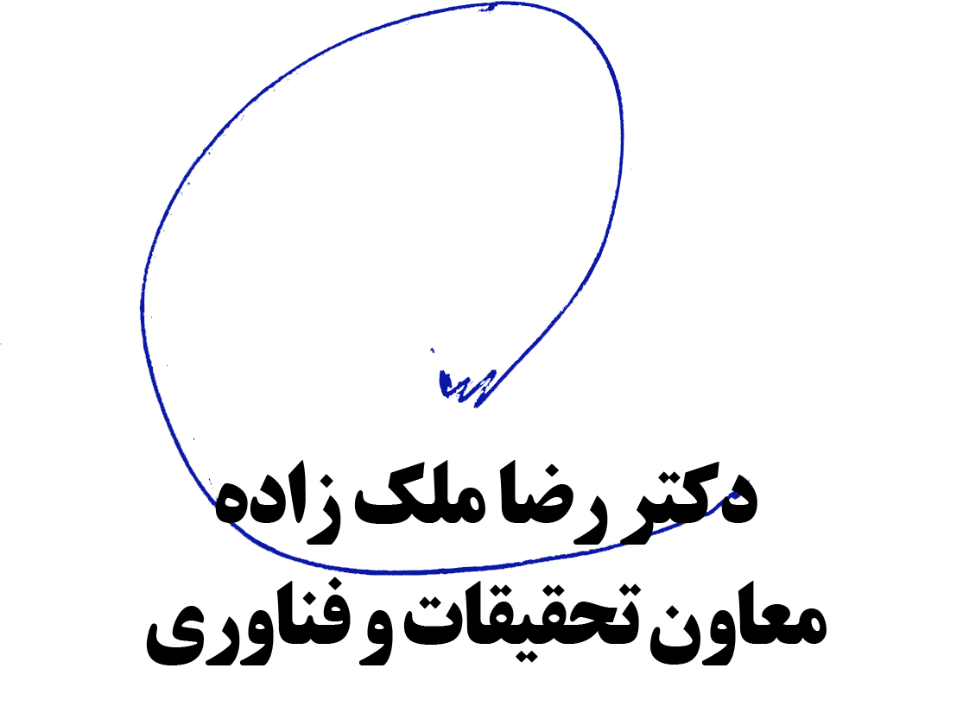

رونوشت :
جناب آقای صمد پور دبیرخانه م پژوهشی دانشگاه ع پ و خ ب د تبریز

رونوشت :
سرکار خانم خازنه دبیرخانه م آموزشی دانشگاه ع پ و خ د ایلام
جناب آقای عسگری دبیرخانه م آموزشی دانشگاه ع پ و خ ب د اصفهان
سرکار خانم صادقی دبیرخانه م آموزشی دانشگاه ع پ و خ ب د اهواز
جناب آقای مهندس ربیعی دبیرخانه م آموزشی دانشگاه ع پ و خ ب د اراک
سرکار خانم یوسف نژاد دبیرخانه م آموزشی دانشگاه ع پ و خ ب د اردبیل
جناب آقای بنی آدم دبیرخانه م آموزشی دانشگاه ع پ و خ ب د ارومیه
جناب آقای قاسمی دبیرخانه م آموزشی دانشگاه ع پ و خ ب د ایران
سرکار خانم پرویزی دبیرخانه م آموزشی دانشگاه ع پ و خ د بابل
جناب آقای دکتر عابدی دبیرخانه م آموزشی دانشگاه ع پ و خ ب د بیرجند
سرکار خانم حسینی دبیرخانه م آموزشی دانشگاه ع پ و خ د بندرعباس
سرکار خانم هاشمی دبیرخانه م آموزشی دانشگاه ع پ و خ ب د بوشهر
سرکار خانم معیری دبیرخانه م آموزشی دانشگاه علوم بهزیستی و توانبخشی
جناب آقای مداح دبیرخانه م آموزشی دانشگاه ع پ و خ ب د بقیه الله
سرکار خانم کریمی دبیرخانه م آموزشی دانشگاه ع پ و خ ب د تهران
سرکار خانم صادقی بشارتی دبیرخانه م آموزشی دانشگاه ع پ و خ ب د تبریز
سرکار خانم کاظمی دبیرخانه م آموزشی دانشگاه ع پ و خ ب د جهرم
سرکار خانم افشاری پور دبیرخانه م آموزشی دانشگاه ع پ و خ ب د جیرفت
سرکار خانم ایمانی دبیرخانه م آموزشی دانشگاه ع پ و خ د خراسان شمالی
سرکار خانم نادری دبیرخانه م آموزشی دانشگاه ع پ و خ ب د رفسنجان
سرکار خانم شریفی دبیرخانه م آموزشی دانشگاه ع پ و خ ب د زنجان
سرکار خانم سرگزی دبیرخانه م آموزشی دانشگاه ع پ و خ ب د زاهدان
جناب آقای آرامش دبیرخانه م آموزشی دانشگاه ع پ و خ ب د زابل
سرکار خانم ترامشلو دبیرخانه م آموزشی دانشگاه ع پ و خ ب د سمنان
سرکار خانمامیری دبیرخانه م آموزشی دانشگاه ع پ و خ ب د سبزوار
سرکار خانم سعیدیان دبیرخانه م آموزشی دانشگاه ع پ و خ ب د فارس
جناب آقای اسلامی دبیرخانه م آموزشی دانشگاه ع پ و خ ب د شهید بهشتی
سرکار خانم وارسته دبیرخانه م آموزشی دانشگاه ع پ و خ ب د چهارمحال بختیاری
سرکار خانم هژبر دبیرخانه م آموزشی دانشگاه ع پ و خ ب د شاهرود
سرکار خانم توکلی دبیرخانه م آموزشی دانشگاه ع پ و خ ب د فسا
سرکار خانم سرور دبیرخانه م آموزشی دانشگاه ع پ و خ ب د قزوین
جناب آقای نامدار دبیرخانه م آموزشی دانشگاه ع پ و خ ب د قم
سرکار خانم ایلاقی حسینی دبیرخانه م آموزشی دانشگاه ع پ و خ ب د کرمان
جناب آقای جلیلی دبیرخانه م آموزشی دانشگاه ع پ و خ ب د کرمانشاه
سرکار خانم تعظیمی فر دبیرخانه م آموزشی دانشگاه ع پ و خ ب د کاشان
سرکار خانم رسولی دبیرخانه م آموزشی دانشگاه ع پ و خ ب د کردستان
سرکار خانم رضایانی دبیرخانه م آموزشی دانشگاه ع پ و خ ب د گلستان
سرکار خانم بستانی دبیرخانه م آموزشی دانشگاه ع پ و خ ب د گیلان
سرکار خانم مهندس شارعی نیا دبیرخانه م آموزشی دانشگاه ع پ و خ ب د گناباد
سرکار خانم جودی دبیرخانه م آموزشی دانشگاه ع پ و خ ب د مشهد
سرکار خانم رحیم نژاد دبیرخانه م آموزشی دانشگاه ع پ و خ ب د مازندران
جناب آقای حسنوند دبیرخانه م آموزشی دانشگاه ع پ و خ ب د لرستان
سرکار خانم سماواتی دبیرخانه م آموزشی دانشگاه ع پ و خ ب د همدان
سرکار خانم احمدی دبیرخانه م آموزشی دانشگاه ع پ و خ ب د کهکیلویه و بویر احمد
سرکار خانم مستوری دبیرخانه م آموزشی دانشگاه ع پ و خ ب د یزد
سرکار خانم فرج الهی دبیرخانه م آموزشی دانشگاه ع پ و خ ب د البرز
سرکار خانم میرزایی دبیرخانه م آموزشی دانشگاه ع پ و خ ب د دزفول
سرکار خانم بیغمی دبیرخانه م آموزشی دانشگاه ع پ و خ ب د بم
مسؤل دفتر سرکار خانم طیبی

